**Université : Batna 2**

**Département : informatique**

**Master01 rsd**

**Module : technologies web**

**Prénom : wiam nom : Touatit groupe : 04**

…………………………………………………………………………………………………………………………………………………………………………….................................

**Etape 01 : téléchargement & and installation de wireshark :**

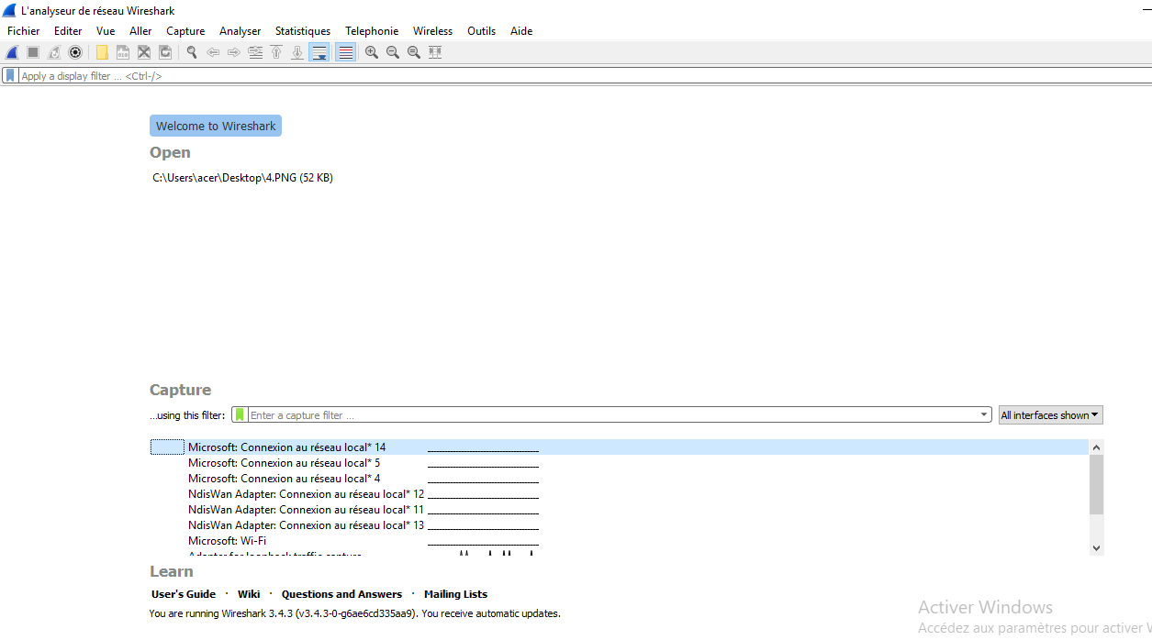

**Etape 02 : récupération des adresses IP source et destination :**

**a)**

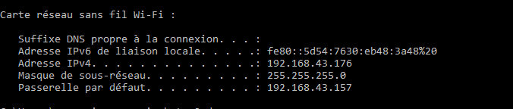

**b)**

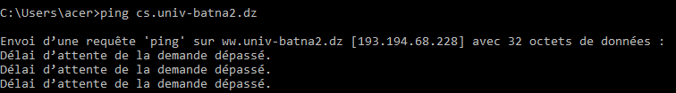

**Etape 03 : lancer la capture wireshark :**

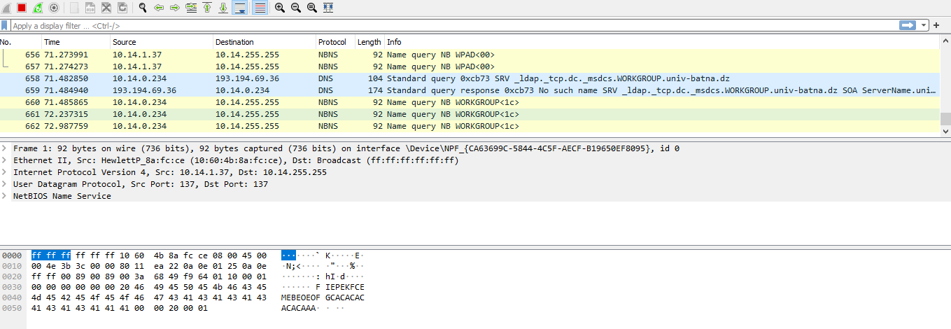

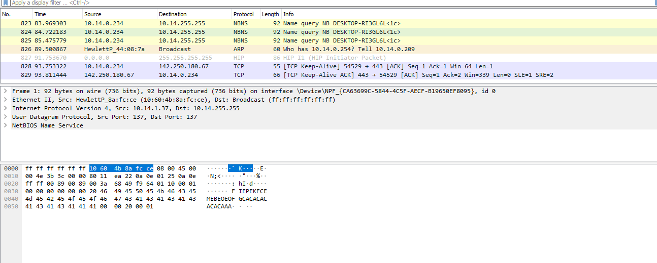

**Etape 04 : examen des paquets capturé**

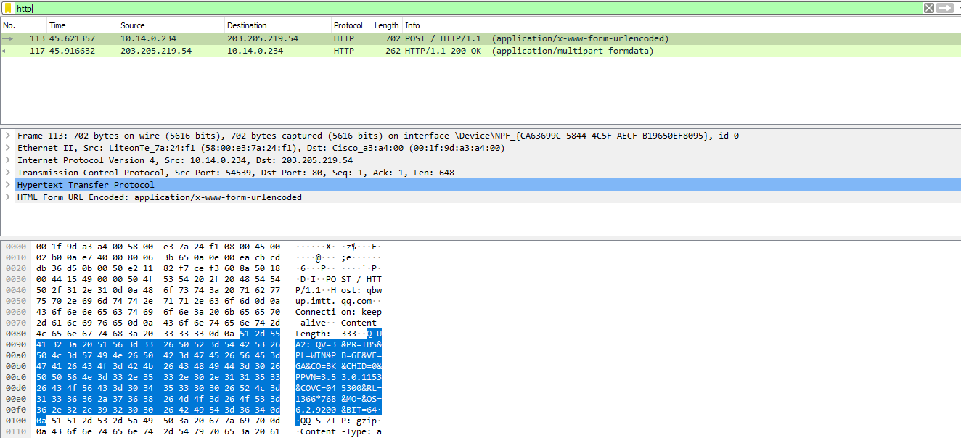

**Les réponses c :**

* **Quelle méthode http faisant l’objet de cette requête ?**

**La méthode GET**

* **Quelle est la requête URL de l’objet demandé ?**

**Index**

* **Prévoir le nom du fichier demandé ?**

**Cs.univ-batna2.dz**

* **Quelle est la version du protocole http ?**

**La version 1.1**

* **Quelle est la signification de « keep-alive » ?**

**Vérification que le lien avec l’hôte est toujours valide envoie de plusieurs demande**

* **Que signifie « q=0.9 » ?**

**La préférence a utilisé pour recevoir la réponse**

* **Quel type de donnée le client préfère recevoir le plus dans la réponse http ?**

**Text / html**

**Les réponses d :**

* **Que signifie la valeur 200 ?**

**Un code d’état de réussite**

* **Quel serveur est responsable de fournir la réponse http ?**

**Nginx /1.15.6**

* **Comment le corps de la réponse http est-il séparé de son en –tête ?**

**Par une ligne blanche « \r\n »**

* **Quel est le type des données renvoyées par le serveur dans le corps de la réponse http ?**

**Text/html**

* **Combien de lignes de code comporte le document retourné ?**

**281 lignes**

**Les réponses de tp02**

**La déférence est dans la page «  vitalisation2.html » il ya un cadre la couleur de la page**

**Utilise ccs et la page « vitalisation.html » très simple**